Произведения искусства,
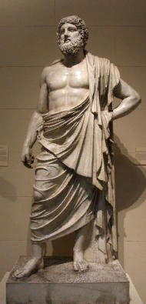
изображающие греческих и римских богов
Зевс
Скульптура Зевса, автор неизвестен

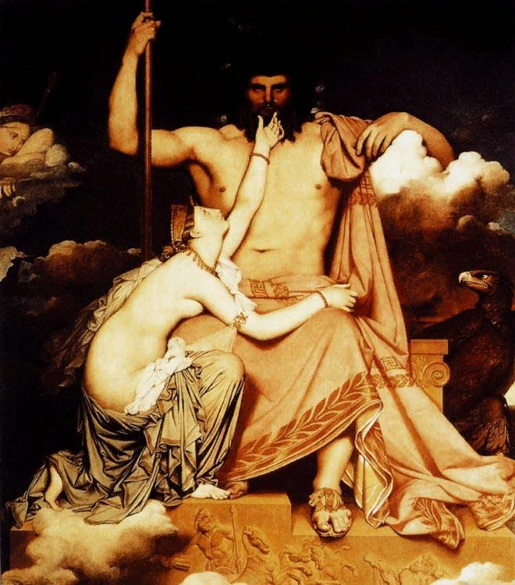
«Зевс и Фитида» Жан Огюст Энгр

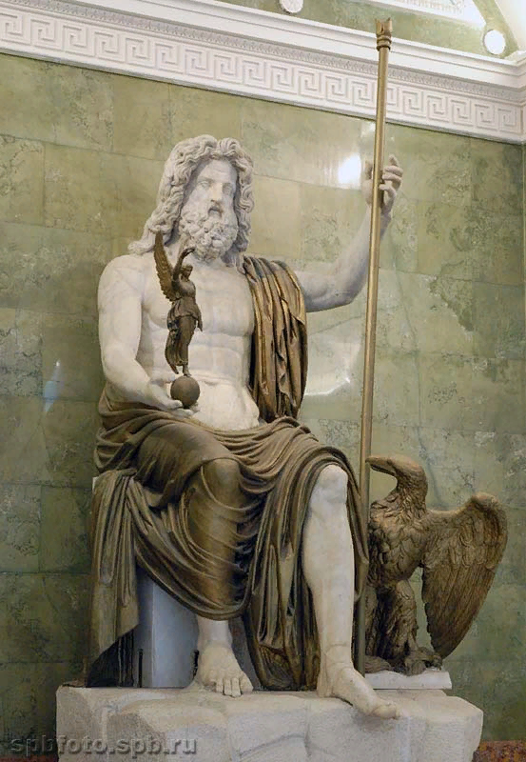
Статуя Юпитера, автор неизвестен

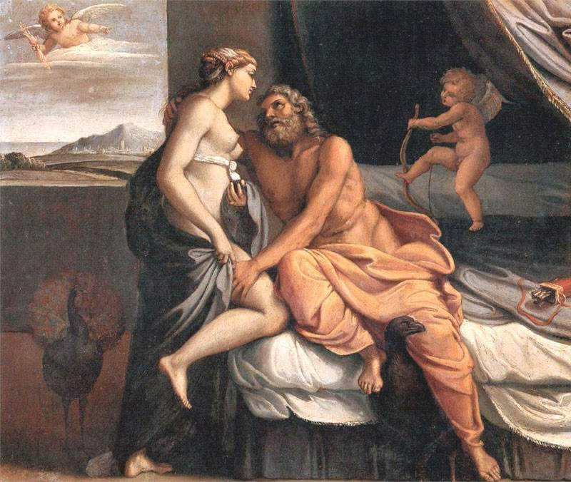
«Юпитер и Юнона» Аннибале Караччи

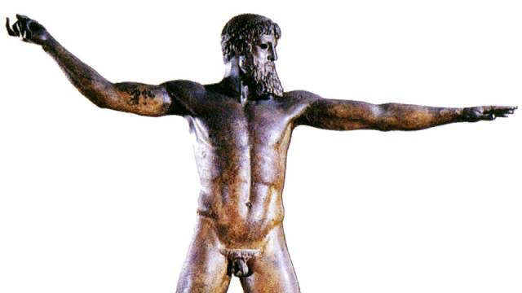

«Посейдон с мыса Артемисион», автор неизвестен

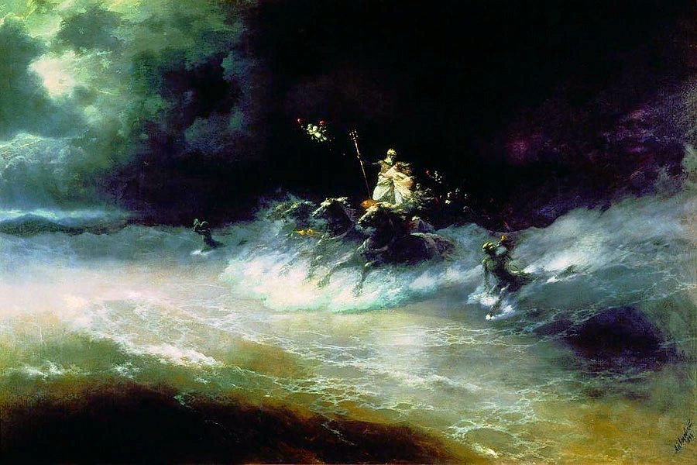
«Путешествие Посейдона по морю» Иван Айвазовский

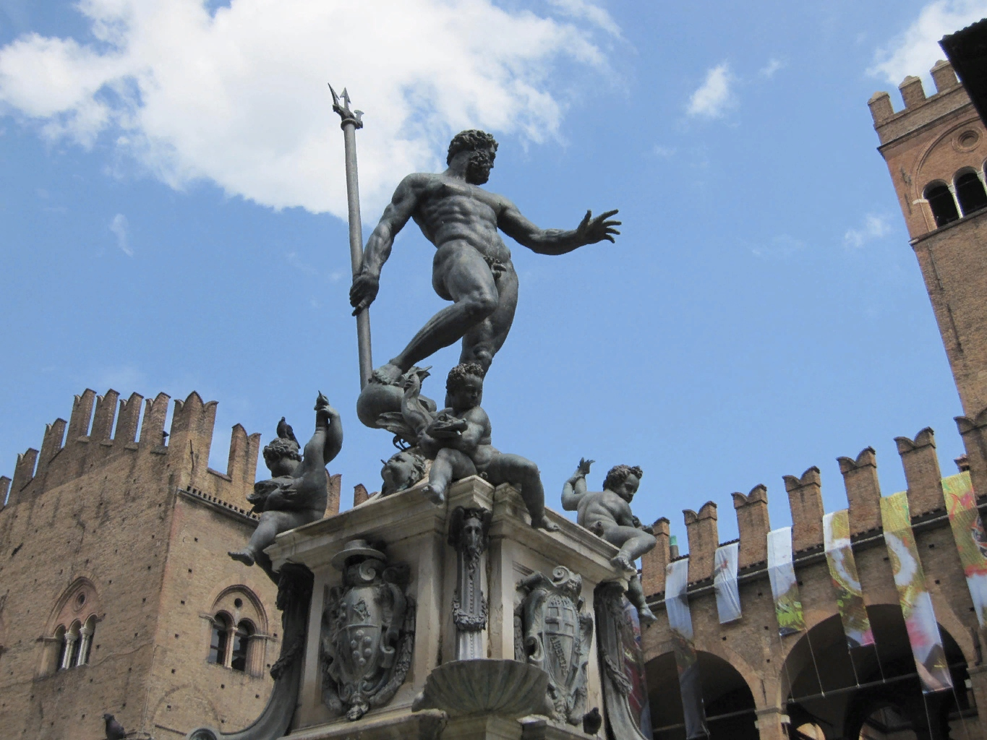

Фонтан «Нептун» в Болонье Jean de Bologne da Douai

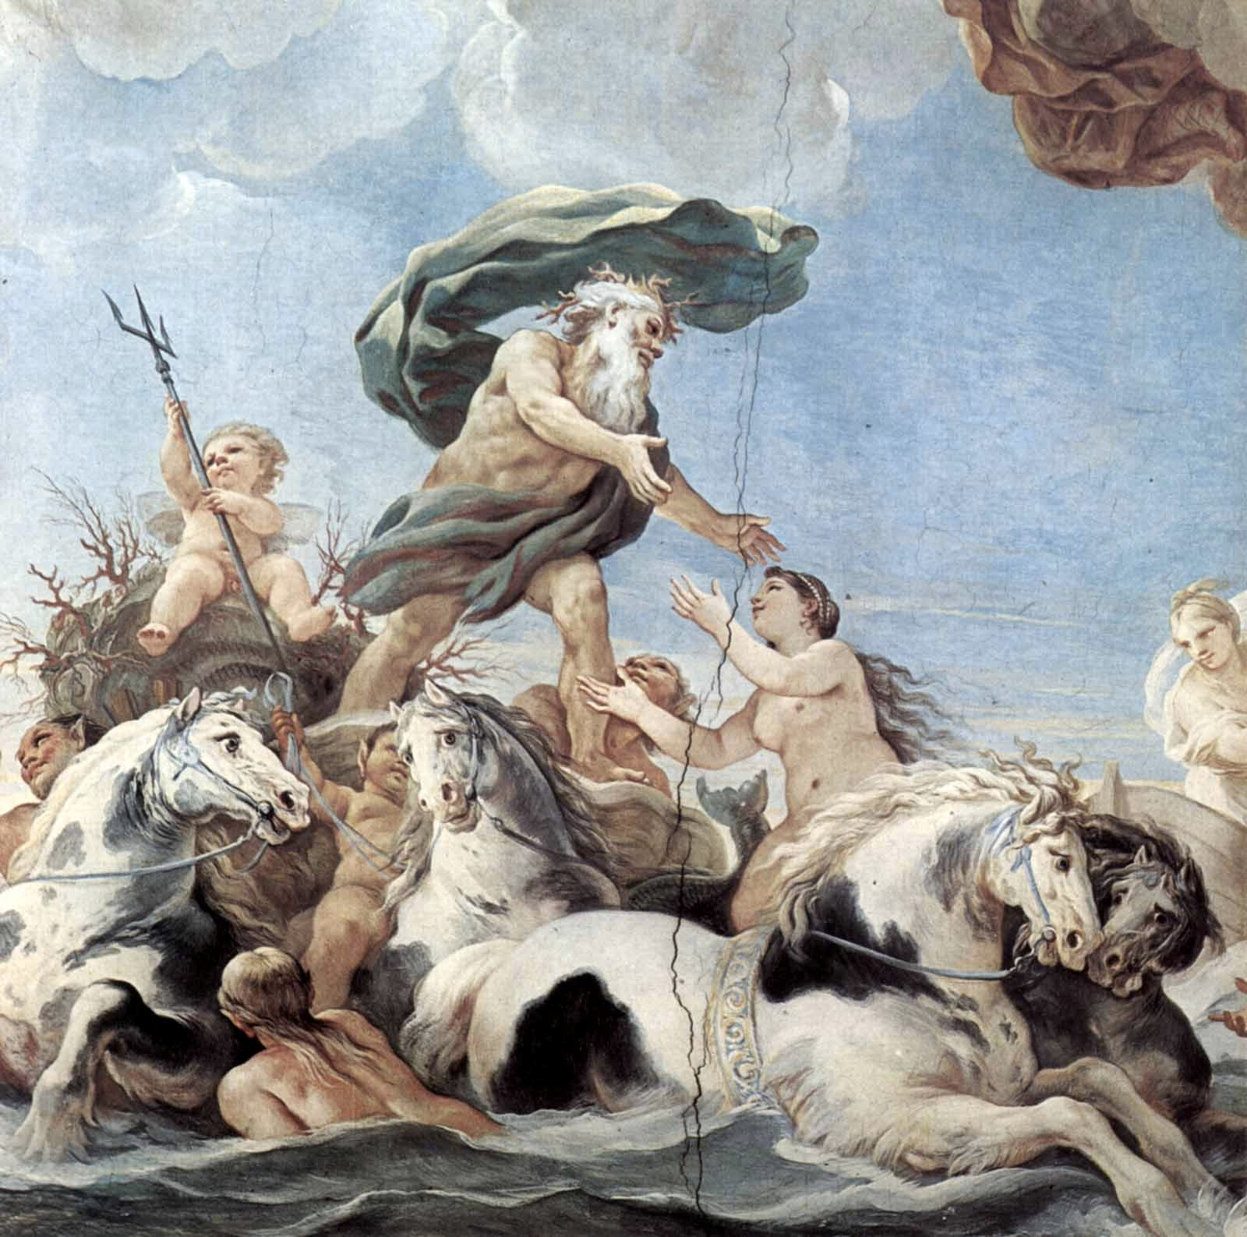

«Триумфальная процессия Нептуна» Джордано Лукка

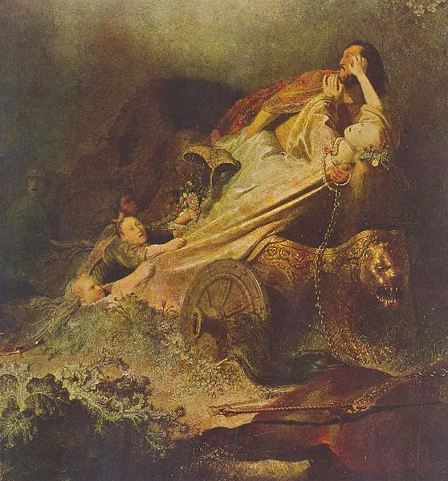
“Похищение Персефоны” Рембрандт

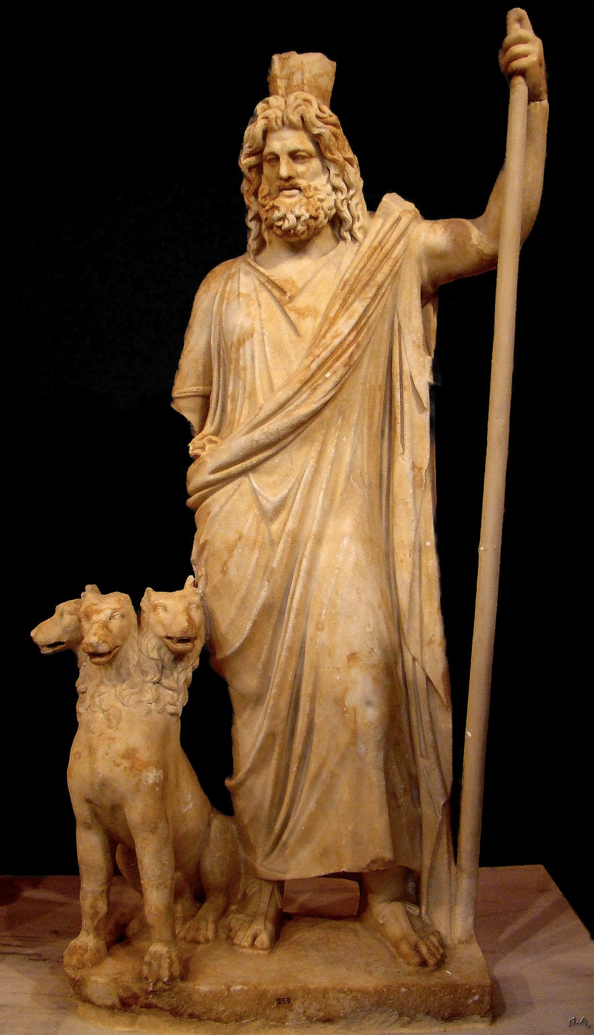

Аид с цербером

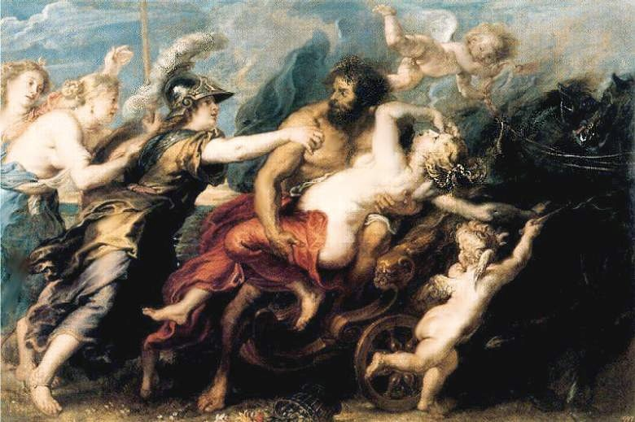
«Похищение Персифоны» Рубенс

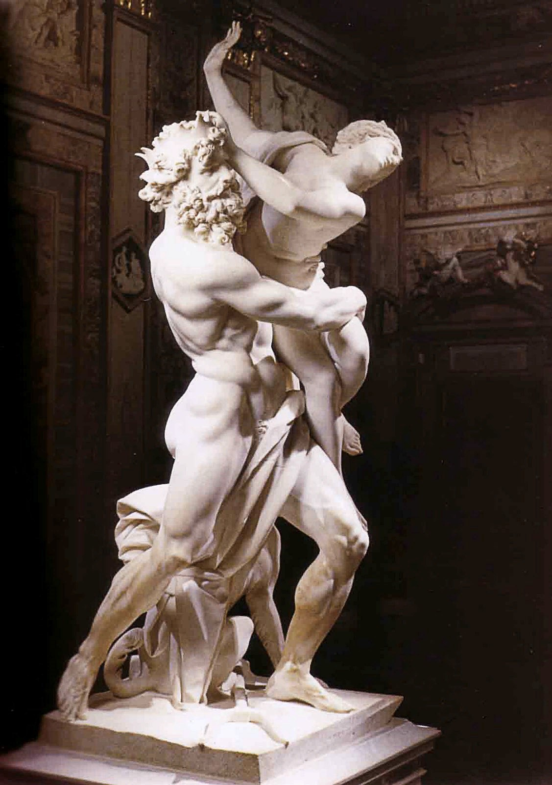
«Похищение Прозерпины» Джованни Бернинни

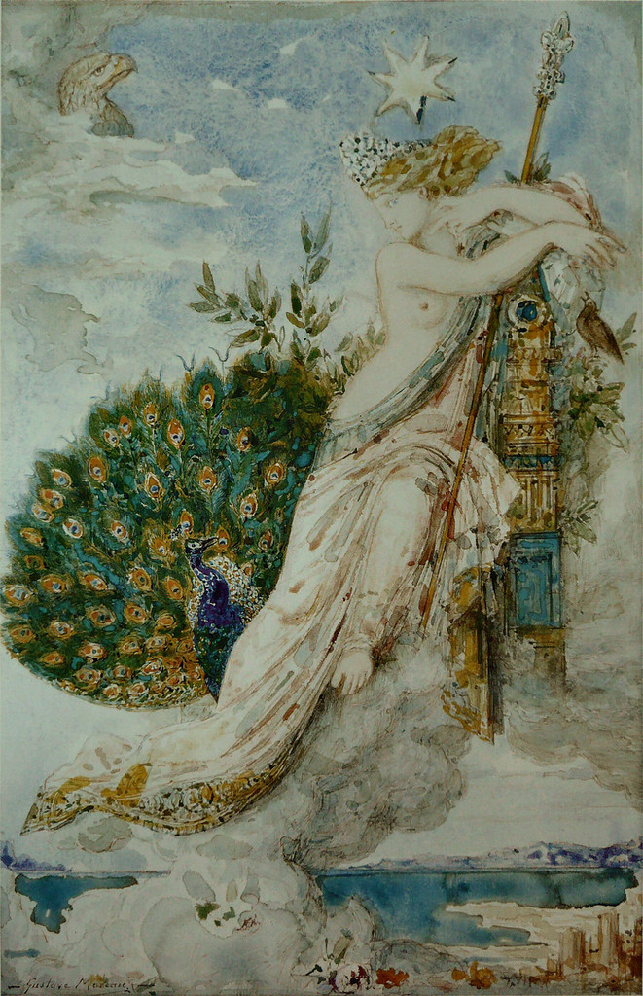
Гера (акварель) Гюстав Моро.

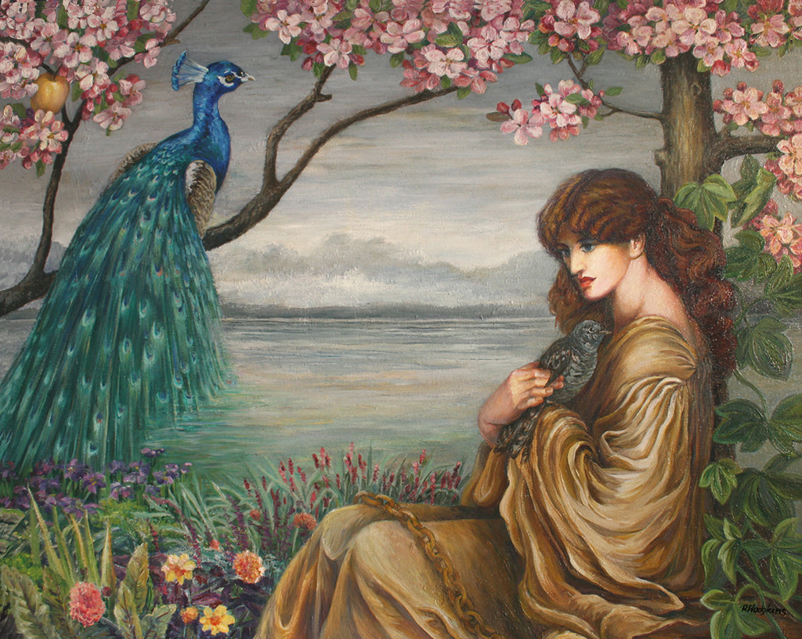
«Великая Гера» Рафаэль Санти
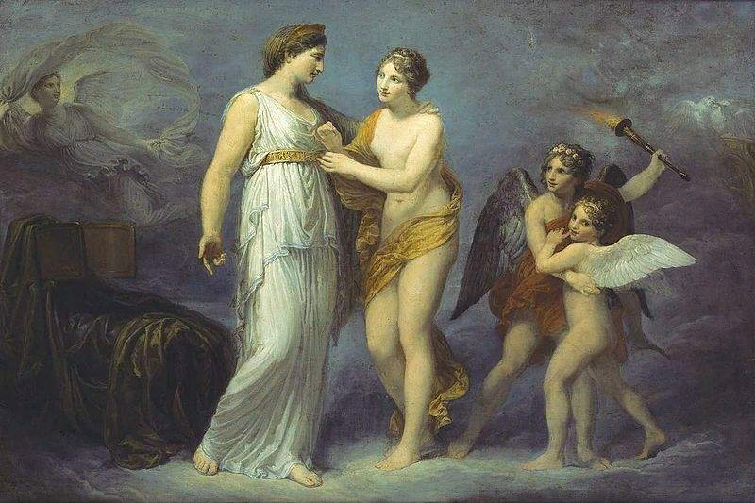
«Юнона, одалживающая пояс у Венеры» Гай Хэд

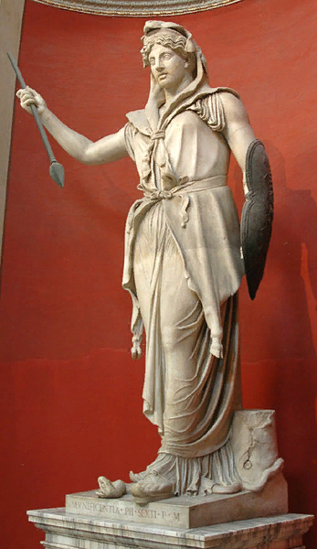
Юноны Соспиты. Ватикан
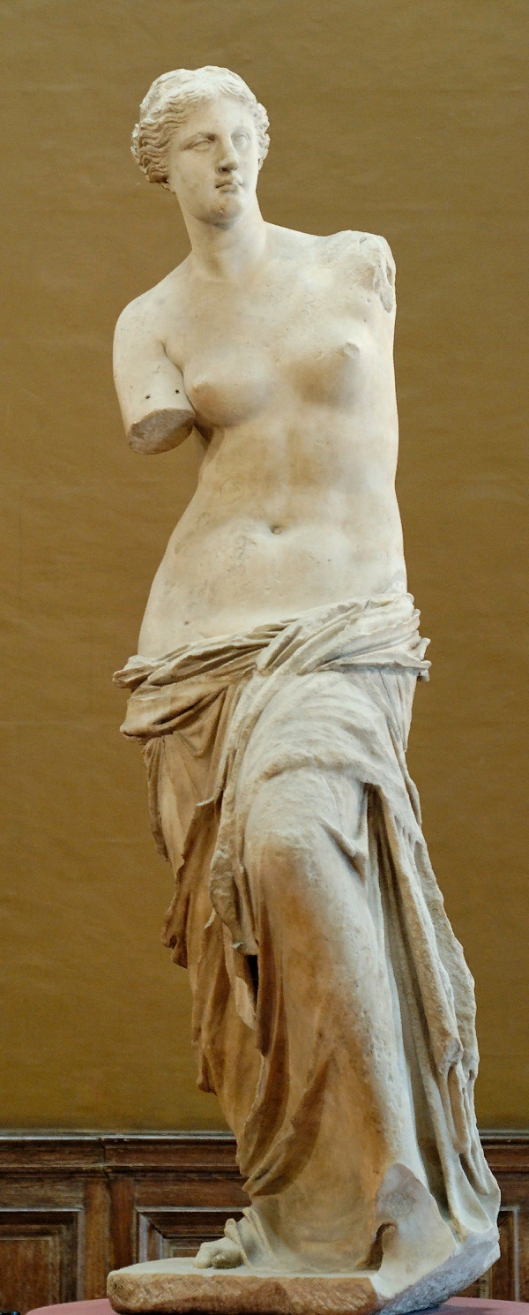
Венера Милосская. Лувр

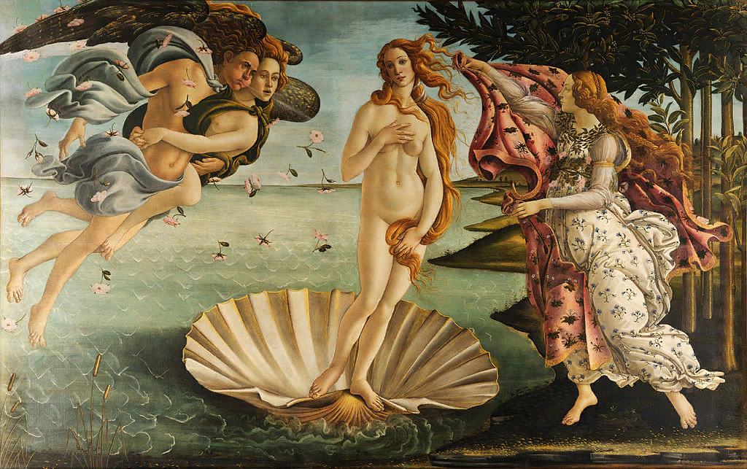
«Рождение Венеры» Сандро Боттичелли

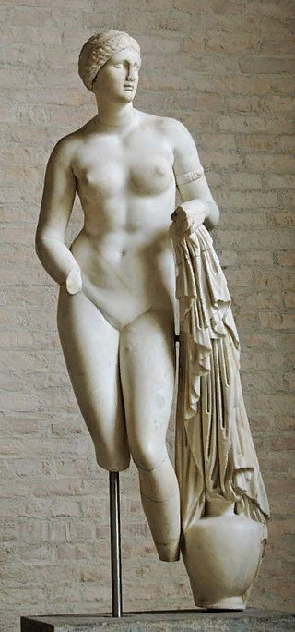
Афродита Браски ,I в. до н.э. Глиптотека. Мюнхен.

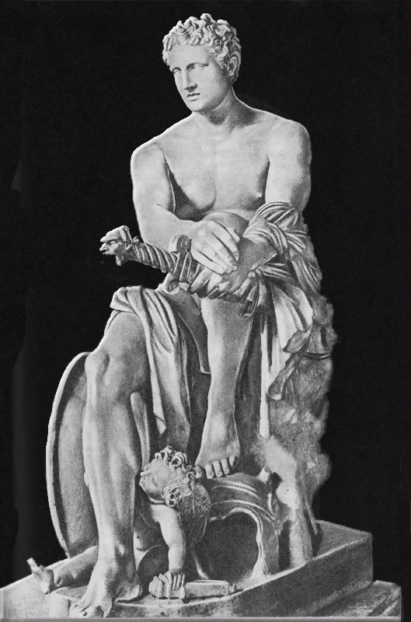
Отдыхающий Арес , IV в. до н.э.
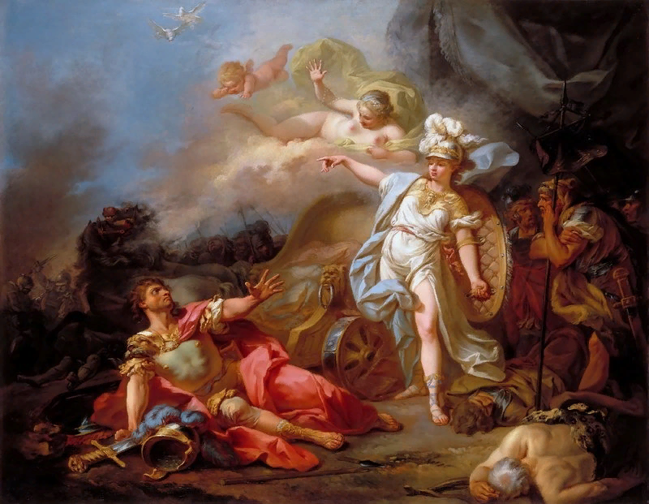
«Битва Минервы и Марса» Жак-Луи Давид

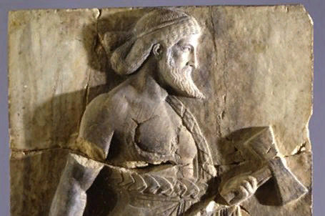
Вулкан. Барельеф I в. до н.э.
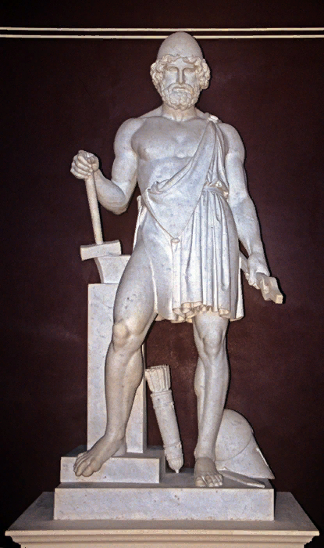
«Гефест» Торвальдсен Бертель

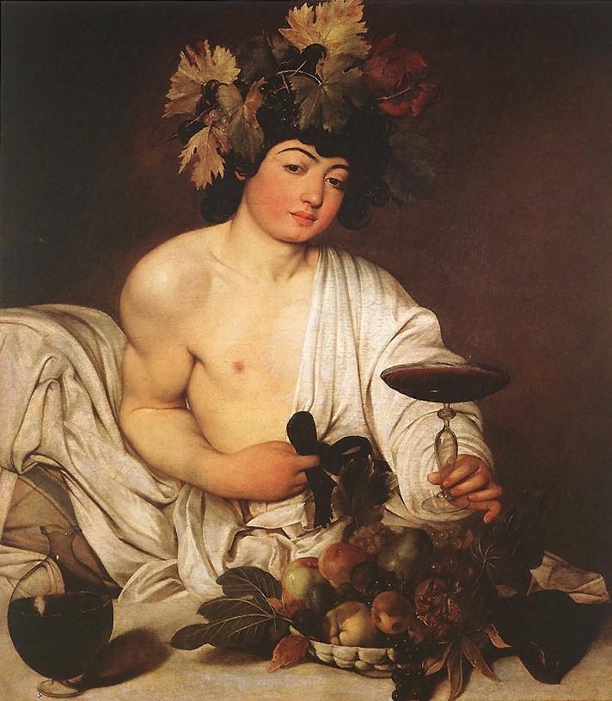
Вакх (Дионис) Караваджо

